企业客户管理平台

财顺企业客户管理平台，采用最先进的单界面操作技术，让你方便的查询、管理公司的业务信息数据，为你的企业信息化管理提供一套有效的数据管理平台。
主要包含以下几大方面：客户管理（销售、采购跟踪）、业务办理（内部办工、合同、收款）、仓库管理（进销存）、财务人事（收付款、合同、报销、档案）、资料文档（常用文档、通知、知识学习）、统计分析（常用报表及图表）、基本信息。

A、客户管理
一、欢迎界面：主要提供上下班在线签到、签退；公司通知显示；业务统计、业绩统计。
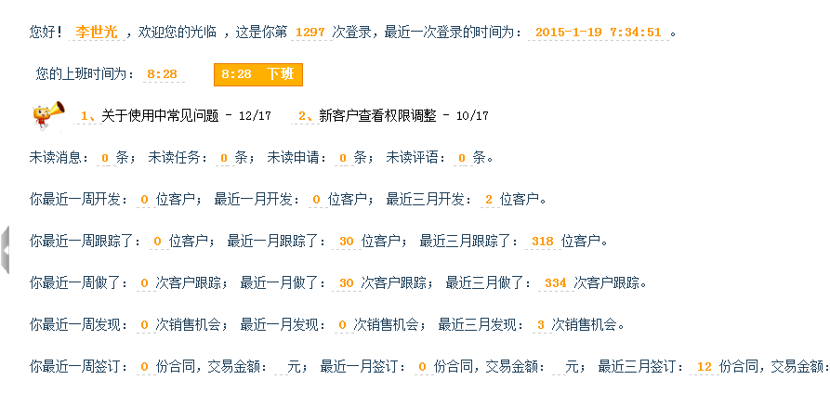

二、我的客户：主要提供客户的全方位的查询，及发送短信、邮件、及跟踪记录等
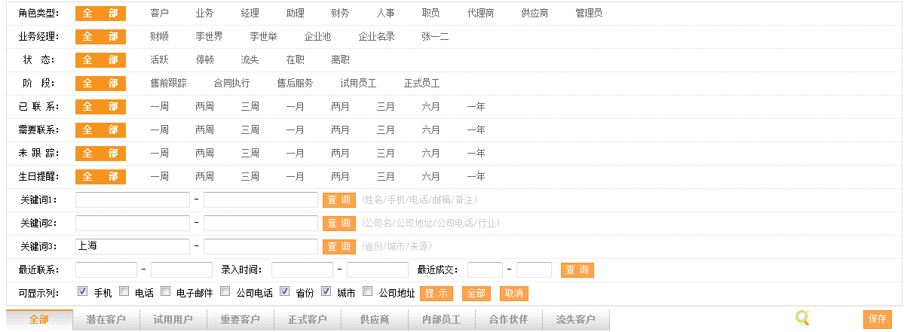
保存当前查询条件、排序等，下次进入时直接默认展示当前结果

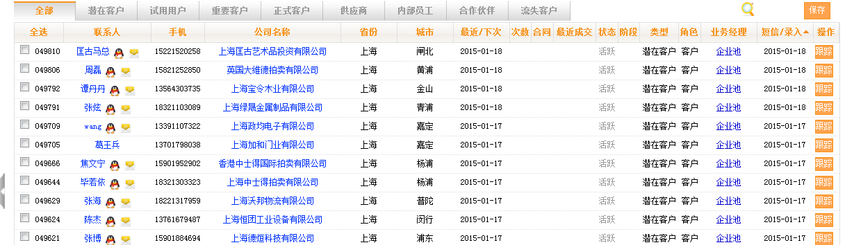
点击显示上面的查询选项；再点隐藏上面的查询选项。
客户：跟踪
员工：沟通
供应商：采购
点此按钮进入相应界面。
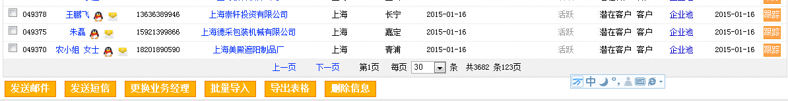

1、发送邮件:给有邮件地址的客户发送邮件：
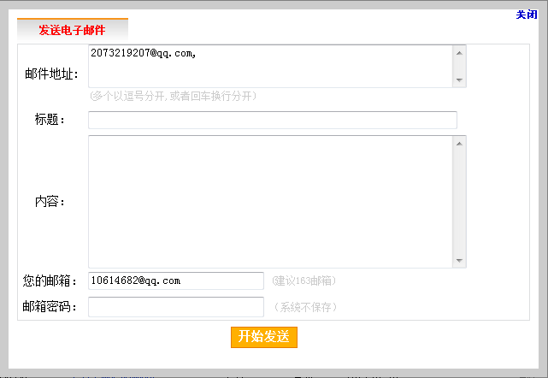

2、发送短信：给有手机号的客户进行短信发送
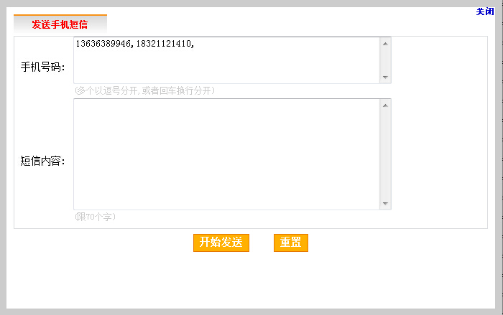

3、删除信息：删除此客户的信息
4、导出表格 ：导出EXCEL表格数据
5、批量导入：导入客户信息数据
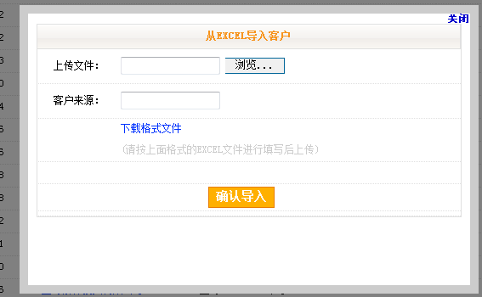

6、禁止复制：不允许复制此界面内的信息
7、可显示列：可以选择增加显示的列 ，或者隐藏，打勾就可以直接点显示。

8、更换业务经理：把此客户更换到其它业务员名下。
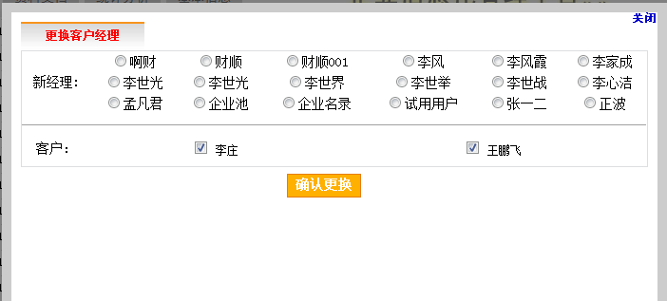

9、跟踪界面：
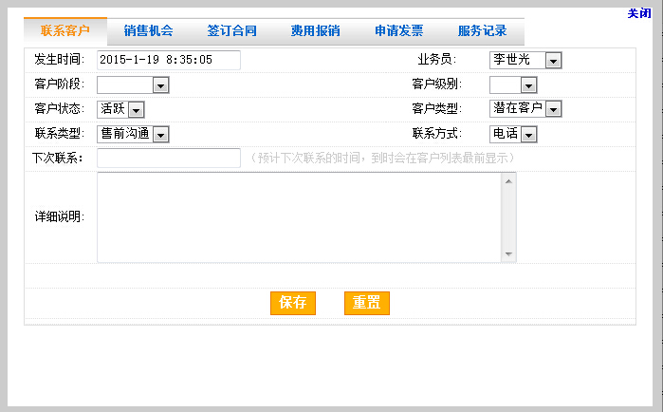
10、沟通界面
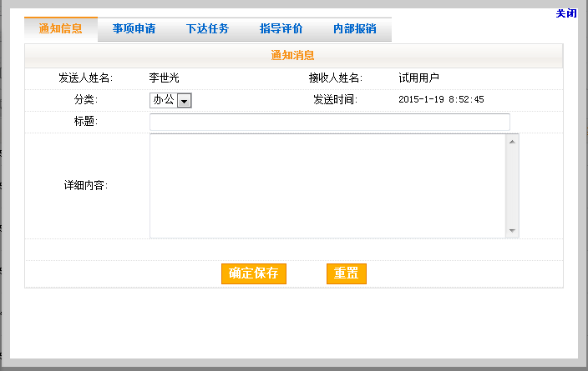
11、采购界面
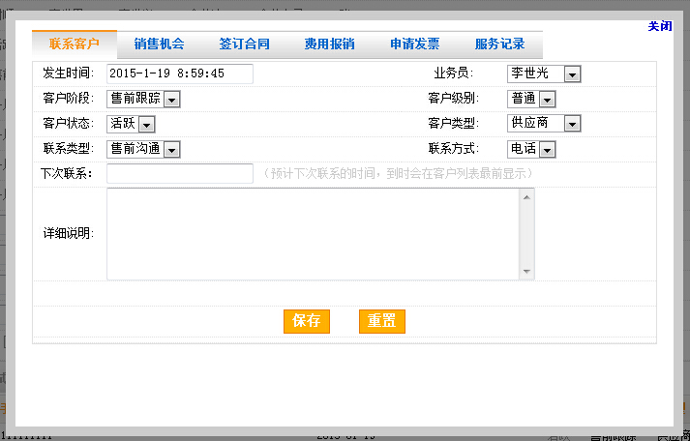

三、新增客户 ：直接在自己名下增加一个客户。主要包括联系人的信息、公司信息、快递信息、银行帐号四个方面，随着与客户交往的深浅进行选择填写。
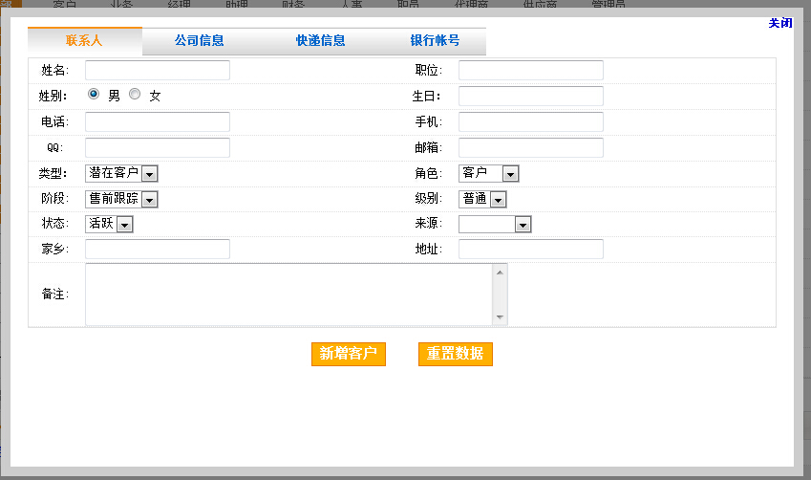

四、商机管理（销售、采购机会）：通过在我的客户中的跟踪或者采购增加销售机会、采购机会，客户的销售跟踪情况就在此显示，进行重点跟踪，可以覆盖整个销售、采购过程。
主要分以下几个阶段：初次接触、 需求分析、 方案比较、 销售报价、 合同签订、 合同执行、 合同完成、 暂停机会、 终止机会。
主要记录预期销售的产品，预期的价格、数量、金额等，以让销售经理掌握业务员跟进情况，并预测产品销售情况。
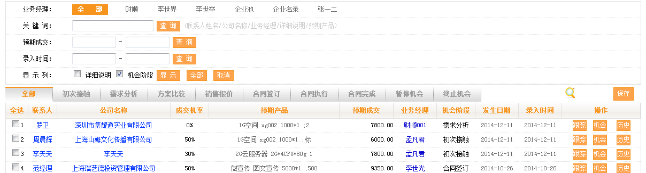

1、导出表格 ：可以直接导出EXCEL表格。
2、删除信息 ：信息删除。

五、跟踪记录：对自己的客户在我的客户中的跟踪中，填写的跟踪记录进行详细的查询。
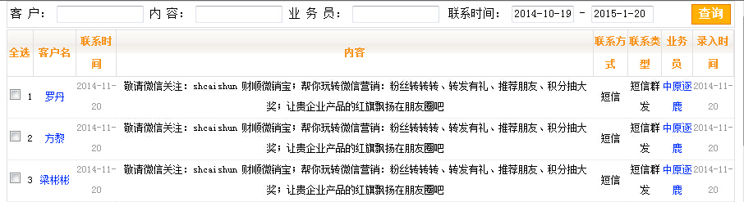

1、导出表格
2、删除信息

六、我的计划：查询自己的计划情况，并可以记录日志。主要用来管理自己的日程。点击未来的日期，可以添加记日计划、周计划、月计划等，点计划摘要可以直接修改。
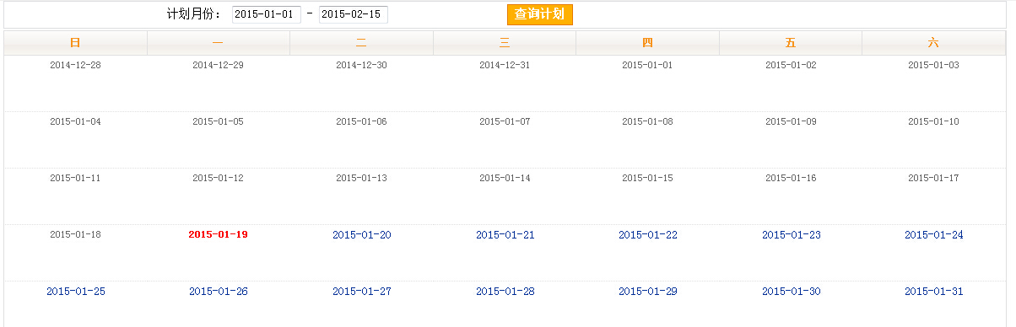
添加计划：
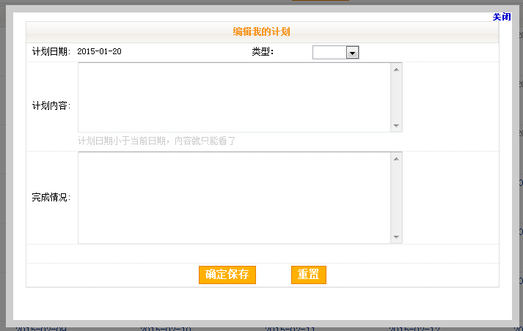

七、合同记录：在商机管理中或者在我的客户的跟踪中与客户签订的合同可以在此查询，并可以跟踪回款情况，产品发货情况等。
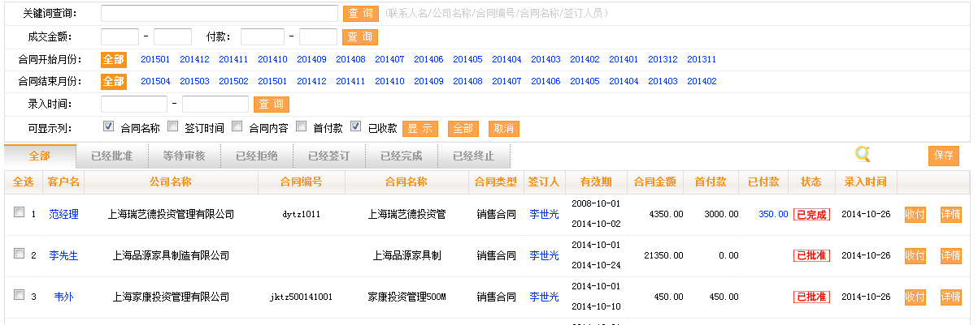

1、导出表格
2、删除信息

八、我的绩效 ：个人销售成绩统计查询.
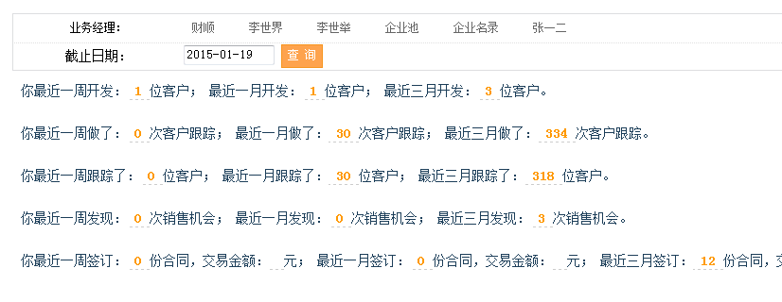

九、销售产品 ：可以销售的产品名单。以供销售人员查询。
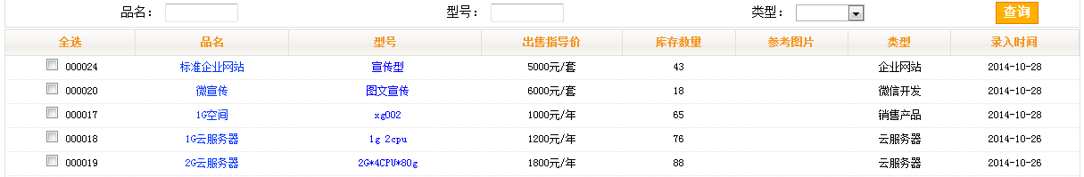

1、导出表格

十、组织架构：公司的人员级别、机构树型结构。
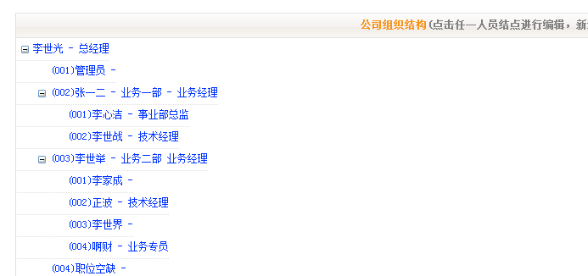
点击每个结点：可以添加下级，也可以删除此结点，也可以更新人员信息。
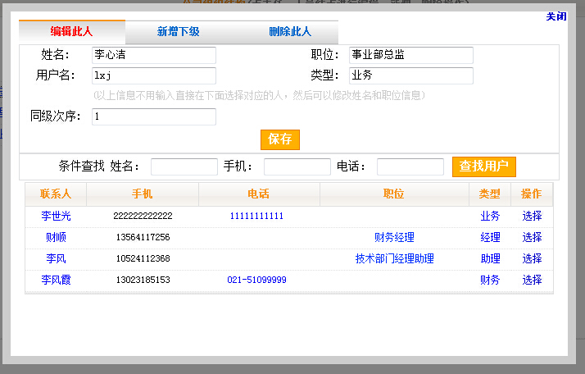

十一、添加下级：经理可以添加自己的下级（内部人员）。
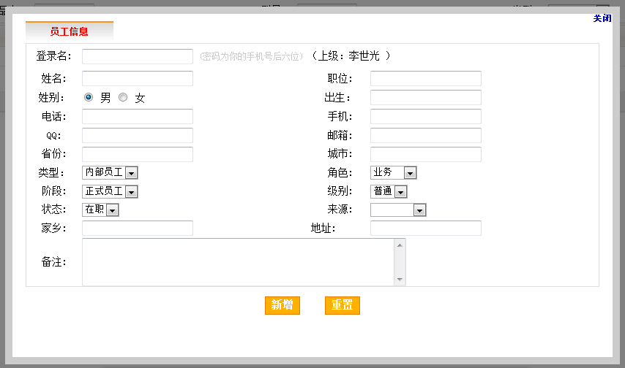

十二、采购商品 ：公司要采购产品目录。

1、导出表格
B、业务办理
一、消息中心 ：沟通信息记录。
二、我的申请 ：记录申请信息。
三、发票申请 ：向财务申请的发票信息。
四、费用报销 ：向财务提交发报销信息。
1、导出表格
五、工作日志：自己的工作日志记录。
六、我的任务：上级发来的任务记录。
七、我的评价：上级给你发来的月度工作评价。
八、收款明细：自己客户的收款明细。
1、导出表格
九、付款明细 ：财务给自己的客户付款明细。
1、导出表格

C、仓库管理
一、仓库物品：仓库中有的物品。
1、导出表格
2、删除
二、出库单管理：出库明细记录。
1、生成出库单
2、导出表格
3、删除信息
三、入库单管理 ：入库明细记录。
1、生成入库单
2、导出表格
3、删除信息
四、添加产品：销售或者采购的商品名单。
五、分类管理：产品分类。
六、出库清单
1、导出表格
七、入库清单
1、导出表格
八、快递查询 ：客户的快递信息查询。
1、导出表格

D、财务人事
一、应收账款
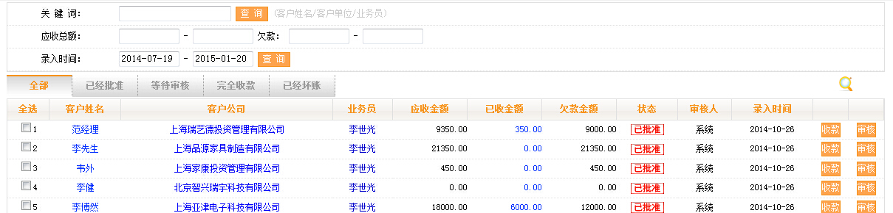

1、导出表格
2、添加应收款
3、删除信息

二、已收账款
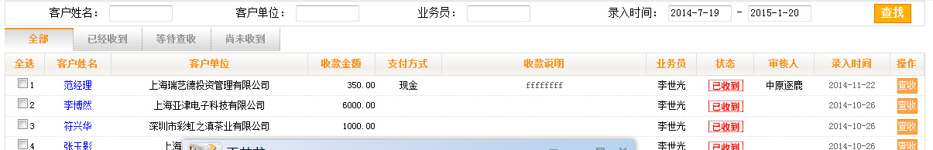

1、导出表格
三、应付账款
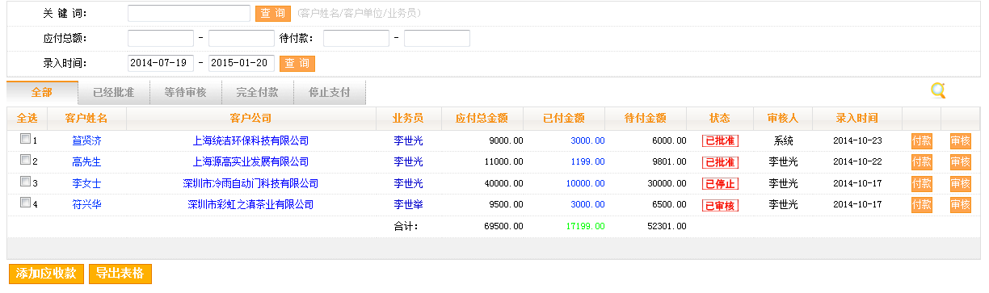

1、导出表格
2、添加应付款
3、删除信息
四、已付账款：已经支付的明细记录。
1、导出表格
五、发票管理
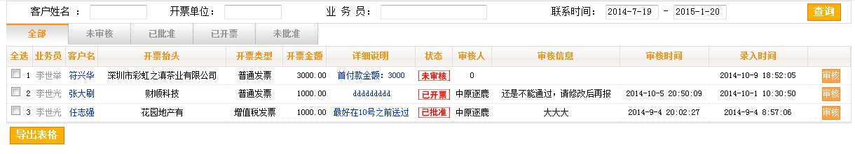

1、导出表格
2、删除信息
六、合同管理
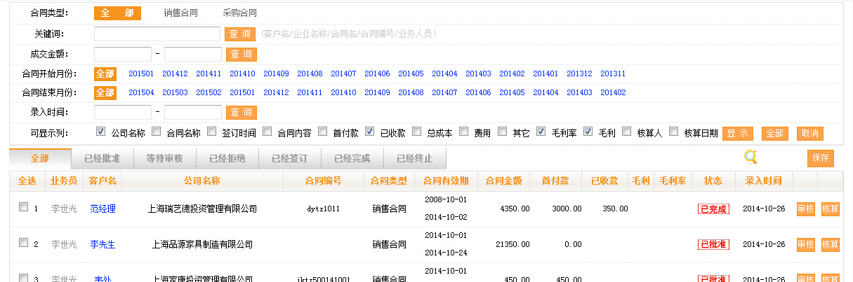

1、导出表格
2、删除信息
七、报销管理
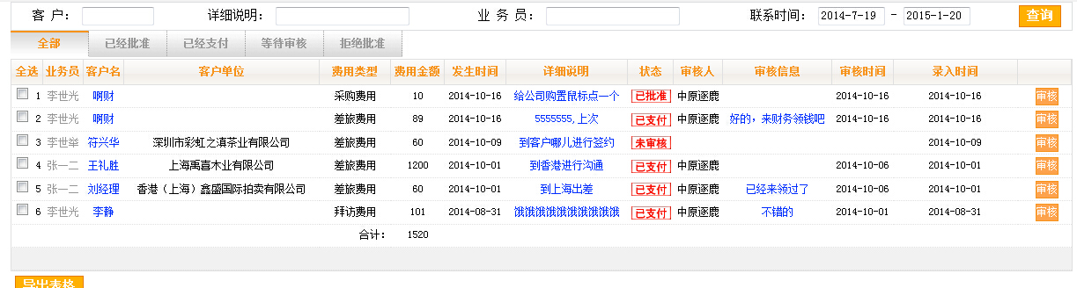

1、导出表格
2、删除信息
八、员工档案 ：记录员工的档案详细信息。
1、发送短信
2、新增员工
3、删除信息
九、工资管理 ：
1、已经发放
2、导入表格
3、批量生成
4、批量删除
十、银行帐号
1、导出表格
十一、考勤管理：网络考勤情况。
十二、考勤明细

E、资料文档
一、常用文档
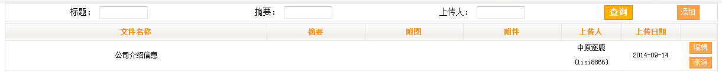

二、合同文档
三、公司制度
四、公司介绍
五、财务信息
六、员工制度
七、通知公告
八、知识中心

F、统计分析
一、客户每天分析
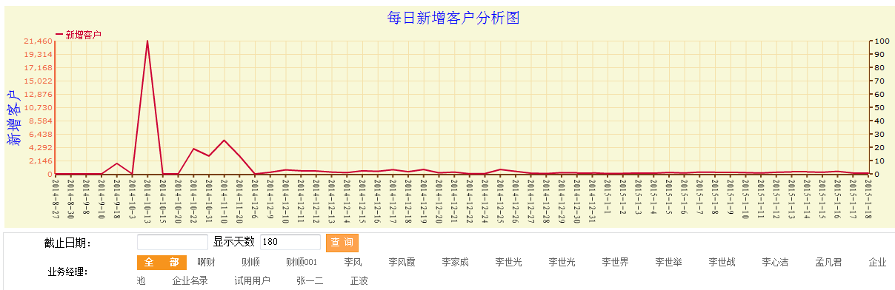

二、客户每月分析
三、合同每天分析
四、合同每月分析
五、综合绩效排名
1、生成报表
G、基本信息
一、登录帐户 ：主要对公司员工登录信息进行管理。
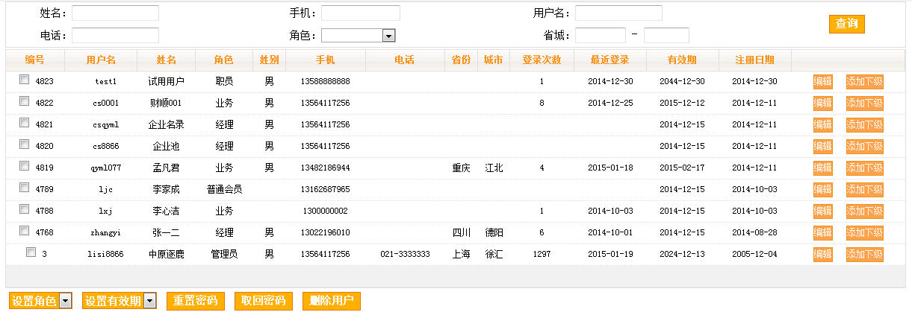

1、设置角色
2、设置有效期
3、重置密码
4、取回密码
5、删除用户

二、我的信息 ：个人的帐户信息。
三、新增帐户：增加一个登录帐户
四、修改密码
五、客户配置
六、业务配置
七、产品配置
八、员工配置
九、公司配置
十、短信邮件
十一、权限设置 ：提供角色与菜单、按钮权限的综合配置。

